**Ingreso de datos por teclado en Python**

cdm18 edited this page Nov 26, 2022 · [2 revisions](https://github.com/Into-Programacion-P-Oct22-Feb23/consulta-1bim-cdm18/wiki/Ingreso-de-datos-por-teclado-en-Python/_history)

# ¿Cómo ingresar datos por teclado en Python?

**Nombre del estudiante:** CARLOS MEJIA

**Carrera:** Computación

**Ciclo:** I

#### WIKI DE COMO INGRESAR DATOS POR TECLADO (PYTHON)

1. Para presentar datos de esa forma en lenguaje Python es sencillo relativamente y se logra con "input()" sin comillas.

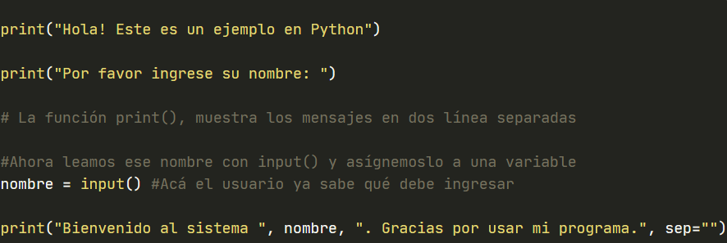

1. Para hacerlo se debe tener en cuenta que esta función permite obtener el texto escrito por el usuario, el cual se asignará a un espacio de memoria con el nombre elegido.

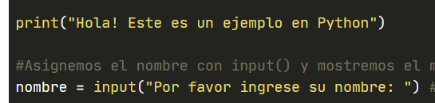

1. Al llegar a la linea que contiene el comando, la consola esperará respuesta. Cuando el usuario escriba algo y presione la tecla Enter, el código seguirá ejecutándose con la variable que se guarda.



1. Como es integer, debe ser declarado como tal, asi el valor entero se presenta de forma normal.

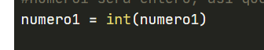

## **EJEMPLOS**

**1.**

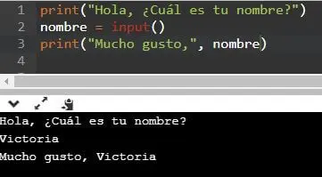

**2.**

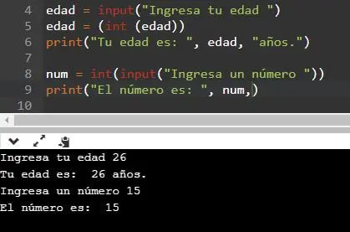

**3.**

